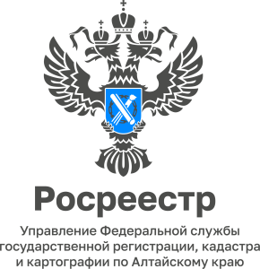

ПРЕСС-РЕЛИЗ
04.07.2022

Росреестр по Алтайскому краю возобновляет личный прием граждан

С 1 июля в Управлении Росреестра по Алтайскому краю возобновляется личный прием граждан предусмотренного федеральным законом № 59-ФЗ
«О порядке рассмотрения обращений граждан Российской Федерации».
Личный прием граждан в Управлении проводят руководитель ведомства, его заместители, начальники отделов аппарата, а также начальники межмуниципальных и территориальных отделов по предварительной записи в соответствии с графиком личного приема. Ознакомиться с графиком можно на сайте Росреестра
https://rosreestr.gov.ru/upload/to/altayskiy-kray/2022/obrasheniya/%D0%93%D1%80%D0%B0%D1%84%D0%B8%D0%BA%20%D0%9B%D0%9F_%D0%9F-151%20%D0%BE%D1%82%2024.06.2022.docx

